Отечество – 2022
Министерство образования и науки Российской Федерации
Министерство общего и профессионального образования Ростовской области
Всероссийский конкурс исследовательских краеведческих работ учащихся «Отечество»

Номинация «Этнография»

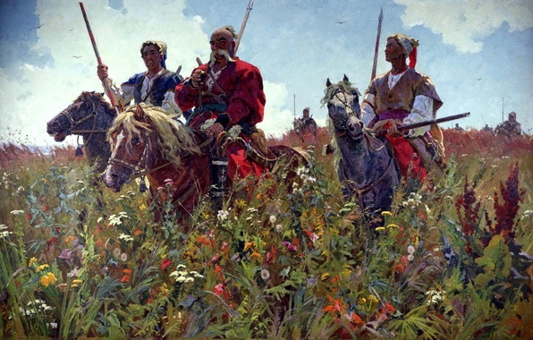
Подготовил: Сухоруков Ярослав
учащийся 8 Б класса МБОУ СОШ № 32
347760 Ростовская область п. Целина
ул. Механизаторов – 38А
Руководитель:
Дерлыш Наталья Георгиевна
учитель географии МБОУ СОШ № 32
347760 Ростовская область п. Целина
ул. Механизаторов – 38А, 9-12-92

п. Целина
2022г.

- Введение

- Основные черты семейного и общественного быта
донских казаков
Кто такие Донские казаки
Мужские традиции в духовной культуре донских казаков.
Казачий курень и двор
Некоторые подробности жизни донских казаков

- Заключение

Список использованной литературы

Приложение

«Человеку важно знать свои корни - отдельному
человеку, семье, народу - тогда и воздух, которым
мы дышим, будет целебен и вкусен, дороже будет
взрастившая нас земля и легче будет почувствовать
назначение и смысл человеческой жизни»
В. Песков
У М.Н. Ключевского я однажды прочёл «История - это фонарь в будущее, который светит нам из прошлого». И я полностью согласен с автором этого высказывания. Проблема сегодняшней исторической неграмотности нашей молодёжи уже поистине начинает пугать. Устаревшим вдруг становится понятие «патриотизм».
Недавно смотрел передачу, посвящённую очередной годовщине Кубанского казачьего народного хора (см. приложение рис. 1), да я и сам был на их концерте, и ещё раз поразился красоте казачьих песен и танцев, их неповторимости, душевности, любви к Отечеству и к жизни вообще. Поразили кадры того, как принимали наших казаков во многих странах мира, многие высокопоставленные персоны лично посещали их концерты, прошли символический обряд посвящения в казаки. Гордость за своих соотечественников родилась во мне.
Один мой знакомый утверждает, что сейчас пытаться привить народу какие- то там традиции просто наивно. Жизнь меняется, и мы меняемся вместе с ней. И то, что было актуально 100 лет назад, может быть не нужно и даже мешать сегодня, как бесполезный хлам. Нельзя, говорит он, все время жить одинаково. Мы же не ездим на лошадях "сохраняя традиции предков", а используем автомобили. И лапти что-то никто не носит. Но я с ним не согласен. Вот этой проблеме я и захотел посвятить свою исследовательскую работу, доказать, что всё-таки нужно помнить и знать историю земли, на которой ты родился и вырос. А так как коренным народом, населявшим донскую сторону, издревле являлись донские казаки, именно их традиции и обычаи я решил взять за основу. Кроме того, мои некоторые родственники считали и считают себя казаками. Это мой дед, дядя по материнской линии. Поэтому данная тема мне достаточно близка.
Таким образом, целью моей работы было найти и изучить отличительные особенности семейного и общественного быта донских казаков, показать неповторимость, значимость и глубокую осмысленность их традиций и обычаев, и просто расширить кругозор о жизни этого самобытного народа. Для достижения данной цели по ходу выполнения работы, мной решались следующие задачи: сбор, систематизация и обработка информации из разных источников (литературные источники, справочная литература, интернет - ресурсы) о том, кто же такие донские казаки, когда они появились на нашей территории, каковы были основные черты их быта, жилища, отношений в семье, воинской службы, хозяйственного уклада. Для расширения своего кругозора по данным вопросам я посетил город-музей Старочеркасск, который являлся столицей донских казаков на Дону с 1644 по 1806, назывался тогда просто Черкасск, краеведческий музей в г. Азов.
Сбору материала по заданной теме я посвятил около полумесяца. Районом исследования можно обозначить ареалы заселения донскими казаками - это территория, называющаяся Область Войска Донского, которая занимала часть современных Луганской и Донецкой областей Украины и части Ростовской, Воронежской областей.
Тему своей работы я считаю достаточно актуальной т.к. не следует забывать, что отсутствие знаний и гордости за родной край ведет к потере собственных корней, без корней человек гибнет духовно, им легко манипулировать, ведь у него нет нравственного стержня и духовных идеалов.
Выполнение поставленных задач потребовало применения проблемного, хронологического, сравнительно-исторического и историко-системного методов.
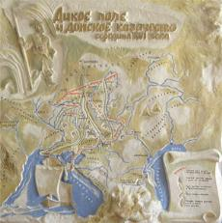

Кто такие Донские казаки?
Донски́е казаки́ или донцы́, донско́е каза́чье во́йско — первое по старшинству и самое многочисленное из казачьих войск Российской империи. Размещалось на отдельной территории, называющейся Область Войска Донского, которая занимала части Ростовской, Волгоградской, Воронежской областей и республики Калмыкия в Российской Федерации [7].
Историческое название связано с рекой Дон (бассейн Азовского моря). Отличительными чертами казачьего сословия служили:
- особый порядок отбывания воинской повинности
- освобождение от подушной подати,
- освобождение от рекрутской повинности,
- освобождение от государственного земского собора,
- право беспошлинной торговли в пределах войсковых территорий
- особые права на пользование государственными землями и разными другими угодьями, как то: рыбными ловлями, добыванием соли и т.п. [6]
Старшинство с 3 января 1570 года. Датой основания Войска Донского считается 12 мая 1570года. Столица Войска Донского с 1571 по 1610 год находилась на острове близ станицы Раздорской, с 1610 по 1637 — в Монастырском городке (в 6 км от станицы Старочеркасской вниз по течению Дона), во время Азовского сидения с 1637 по 1642 — в Азове с 1644 по 1806 — в Черкасске (ныне станица Старочеркасская), здесь собирали войсковой круг, принимали царских послов и царское жалование. С 1806 года штабом донского казачества является город Новочеркасск. Войсковой праздник 17 октября день святого пророка Осии. Войсковой круг 1 января, 6 мая, 30 августа 1 октября. Согласно последней переписи населения, только на территории Российской Федерации живут более 140 тысяч человек, записавших свою национальность как «казак». Большинство из них – более 108 тысяч человек – в Ростовской и Волгоградской областях [6] .

Мужские традиции в духовной культуре донских казаков
Изучение мужской традиции в духовной культуре донских казаков для постижения ее своеобразия является чрезвычайно важной задачей. Некоторые особенности формирования и развития как донского казачьего субэтноса, так и его культуры уже становились предметом научного этнолингвистического исследования [1]. Рождение мальчика у казаков, так же как и у русских, считалось большим счастьем, так как каждый мужчина получал еще при рождении надел земли, так называемый «пай». Однако в материалах есть указание на то, что мальчику делались особые подарки «на зубок» [3]. На девочек это все не распространялось.
Сажали ребенка на коня с раннего возраста, что можно расценивать как элемент мужской инициальной обрядности: «Кагда сидеть он можыт, посодють иво на каня, да придерживають, чтоб ни упал» [3]. Но начиная с двух лет его регулярно сажали на коня. Если он мог схватиться за луку (выступающий изгиб переднего или заднего края седла), то это всегда примечали: «Сразу видна, что он будит наезьник хороший, сразу видна, что он будит настоящий салдат!» [3]. Таким образом, посажение на коня является способом определить дальнейшую судьбу и качества казака-воина.
В дальнейшем мальчики должны были научиться держаться в седле (для чего собственно при рождении ребенка и приобретали коня, чтобы они с раннего возраста привыкали друг к другу), а также хорошо орудовать пикой и шашкой. Лет с тринадцати мальчики участвовали в скачках
. Проводились они каждый год после сбора урожая. Их приурочивали к престольному празднику иконы Донской Божьей матери (1 сентября).
«Проводы в армию также являлись неотъемлемой частью жизни донских казаков ( см. рис. 9 ). Повсеместно на территории Ростовской и Волгоградской областей фиксируются описания обрядов проводов в армию: перед выходом из дома казак должен был попрощаться с печью («чтобы здоровым вернуться», ст. Пятиизбянская, Волгоградская область), казаки стреляли в верею (столб, на который навешивается створка ворот), в порог (ст. Казанская, Верхне-Донской район)[3].
Казачий курень и двор.
"Мой дом – моя крепость" – казаки с полным основанием могли бы подписаться под этим изречением. Казачье жилище совмещало в себе и место обитания, и оборонное сооружение.(см. рис. 4) Кроме того, в нем явственно прослеживаются черты самобытной древнейшей истории. Казачий курень – еще один довод против теории о происхождении казачества из беглого населения России [6].
Черты свайной постройки легко читаются в современном казачьем жилище. Казачий курень – двухэтажный. Скорее всего, это не выросший до второго этажа "подклет", а воспоминание о сваях, на которых когда-то стояли жилища. Древнейшие поселения хазар располагались в низовья рек. Да и совсем недавно еще в Черкасске весной и осенью казаки ездили, друг к другу в гости на лодках, а сам городок в периоды разливов был неприступен.
Современный курень – двухэтажный, "полукаменный", то есть первый этаж – кирпичный (прежде – саманный, из кирпича–сырца), второй – деревянный. Чем дальше на север, тем первый этаж ниже. А на Северском Донце он уже больше похож на подвал, хотя характерные черты казачьей постройки видны и здесь. Первый этаж, как правило, не жилой, а хозяйственный. Считалось, что "жить нужно в дереве, а припасы хранить в камне" (см. рис. 8 ).
Название "курень" – монгольское. Слово "куриться", то есть пускать легкий дым, к которому иногда возводят название казачьего жилища, не имеет к нему никакого отношения.
"Каждый казак – государь в своем дворе" – говорит пословица. Если с юридической точки зрения это было действительно так, и даже атаман не мог войти во двор казака без его разрешения, все же существовали предписания, которые всеми "гражданами станичного государства" выполнялись неукоснительно.
Первым таким требованием-обычаем было: для каждой службы отдельное строение. То есть отдельно конюшня – самое дорогое строение в усадьбе (иной раз дороже куреня), как правило, каменное, кирпичное, саманное или деревянное; отдельно – коровник, курятник, свинарник, сараи, амбары.
Некоторые подробности жизни донских казаков
В ином городке было один — двое женатых. Казаки опасались проникновения в свое сердце прелестей любви. Юноша, одолеваемый нежной любовной страстью, в кругу своих товарищей подвергался колким насмешкам. Постепенно с увеличением населения и усилением личной безопасности появилась возможность обзаводиться семьей. Первоначально казаки выбирали себе жен из числа прелестных пленниц.
Помолясь богу, кланялись они на вес четыре стороны, и жених, назвав невесту по имени, говорил: «Ты будь мне жена». Невеста, поклонившись ему в ноги, отвечала так же, называя его по имени; «А ты, будь мне муж». После этих слов они целовали друг друга и принимали от всего собрания поздравления.
Утвержденное таким образом бракосочетание (супружество) считалось законным. Этот обряд в старину был всеобщим у казаков. Даже после распространения церковного обряда бракосочетания донцы предварительно исполняли свой старинный обычай. Насколько легко по обычаям казаков заключался брак, настолько же быстро брачный союз расторгался.
Для этого жену выводили на круг и говорили: «Не люба!» Если кому-то она правилась, то продавали ее, слегка поторговавшись. Очень часто уступали жену за харчи, нужные в походе, при том в таком количестве, сколько можно навьючить па лошадь, не обременяя своего верного спутника. Купивший отказную жену, прикрывал ее полою кафтана и соблюдал вышеописанный обряд, то есть говорил перед народом: «Ты, будь мне жена» и т. д. Прикрытие полою казаки считали важным символом. Это означало снятие с отказной жены бесчестия развода. Бывало так, что за своеобразным разводом практически сразу шла свадьба.
Вся повседневная и обрядовая жизнь человека ограничена запретами, или табу. Запреты — это правила, ограничивающие деятельность людей. Такое явление, как запрет, известно во всех мировых культурах – не исключение и культура донских казаков.
Одна из самых многочисленных групп – это запреты для лиц, находящихся в определенном состоянии (беременные женщины), и для особых половозрастных групп (грудные младенцы). Это объясняется тем, что положение беременной женщины в представлениях носителей традиционной культуры было опасным и каждое её действие могло навредить будущему ребенку и ей самой. Она «смерть носит», у неё две души. Беременная женщина представляла угрозу и для окружающих. Проклятие будущей матери обязательно сбывалось, поэтому считалось, что беременным нельзя отказывать, чтобы не навлечь на себя её гнев. [3].
Новорожденный находился в крайне уязвимом положении, поэтому считалось, что младенца нельзя показывать посторонним, чтобы избежать сглаза: [2]. Маленького ребенка нельзя класть на стол: – Детей можно класть на стол? На стол ребенка можно класть? «Нильзя. Из наиболее часто фиксируемых запретов, органично входящих в родильно-крестильный обряд, стоит также упомянуть запрет до года сричь детей. Главными праздниками считали Пасху, Крещение, Рождество, Троицу. Все перечисленные запреты можно отнести к обрядовым. Но существуют и правила, определяющие повседневное поведение. Запрещалось строить дом на месте бывших дорог, кладбища, на месте сгоревшего дома [2].

В своей работе я ответил на все поставленные в начале выполнения работы вопросы. Главный вывод: воинское служение, как доминанта исторического развития казачества, закреплена во всех элементах традиционной культуры: семейном укладе, воспитании детей, праздниках и обрядах, отношениях между мужчинами и женщинами, представителями разных поколений и т.д.
Какие же основные выводы были сделаны мной? Прежде всего, это то, что об интереснейших сторонах жизни донских казаков, можно говорить бесконечно - это огромнейший пласт в истории нашего края. Я выяснил кто же такие казаки, когда они появились в наших краях и какую территория заселили, изучил и систематизировал основные традиции и обычаи в их семейном и общественном сосуществовании. Главное, что я вынес для себя, проводя исследование, что все обычаи и традиция казаков ярко показывают их воинскую доблесть, беззаветную любовь к родной земле, готовность в любое время стать на её защиту, и в то же время хозяйственность и сметливость казака в мирное время, его религиозность и веру в бога. Все обычаи наполнены внутренним смыслом, разумностью и рациональностью. Например, то, как казаки бережно относились к питьевой воде, к копателям колодцев, как относились к беременным женщинам и новорождённым, и, конечно же, как с раннего детства готовили мальчиков к военной службе, учили их владению оружием, верховой езде.
В ходе выполнения работы я не уставал удивляться колоритности и самобытности донских казаков, я очень многое узнал, переоценил. Выполнение данной работы вызвало у меня интерес к учебно – исследовательской деятельности в области краеведения, и я собираюсь продолжить практику краеведческих работ дальше. Вспомнился Михаил Александрович Шолохов, который как никто другой сумел передать в своих произведениях неповторимость этого народа. Возникло желание прочесть ещё несколько его произведений, что я и сделал.

1.Байбурин А.К. Жилище в обрядах и представлениях восточных славян. – М.: Наука, 1983.
2.Полевые материалы Фольклорно-этнолингвистической экспедиции РГУ
3. Толстая С.М. Беременность, беременная женщина // Этнолингвистический словарь «Славянские древности». – T. I. – М.: Международные отношения, 1995. – с. 160-164
4. Проценко Б.Н. Этнолингвистическая концепция происхождения и характера духовной культуры донских казаков // Наука о фольклоре сегодня: междисциплинарные взаимодействия. К 70-летнему юбилею Федора Мартыновича Селиванова. М.: Диалог-МГУ, 1998. – С. 80-82.
5. Проценко Б.Н. Культура донского казачества в исторической ретроспективе // Донские казаки в прошлом и настоящем. VI. Культура донского казачества. – Ростов-на-Дону: «ГинГо», 1998. – С. 390-399
6. Сухоруков В.Д. Историческое описание Земли Войска Донского. Ростов-на-Дону, 2001 г. С. 44-45.
7. Савельев Е.П. История казачества. Ростов н/Д, 1990. Ч.3; он же. Средняя история казачества (Историческое изследование). Ростов н/Д, Ч.2. 1990.
8. Леонов А. О пособиях для изучения истории Донского Войска // ДВВ. 1857, № 18.
http://www.kazakdona.ru/
http://ru.wikipedia.org/
http://www.razdory-museum.ru/
http://donskoykazak.ru/

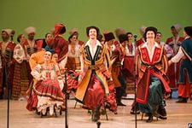
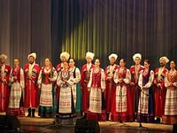
Рис.1 Кубанский казачий хор

( снимки, сделанные в музеях г. Старочеркасска и Азова)

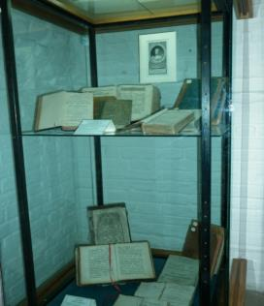
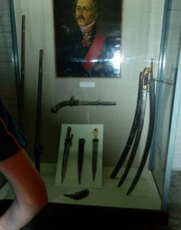
Рис. 2 Оружие казаков и книги, хранящиеся в их домах.
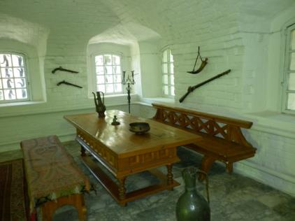
Рис.3 Гостиная в
доме зажиточного казака.
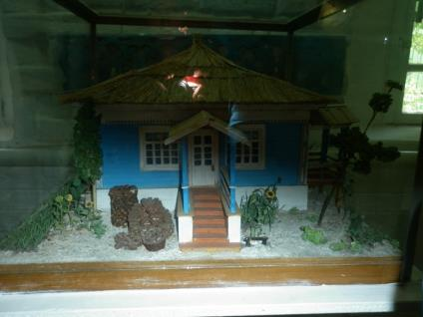

Рис. 4 Куреня
небогатых
казаков (макеты)

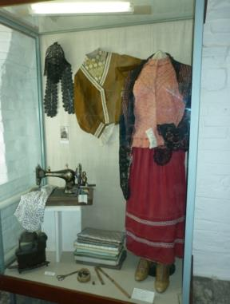
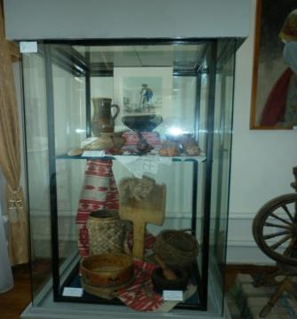
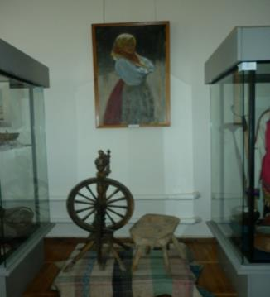
Рис. 5 Предметы быта казаков.

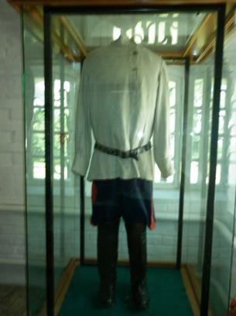

Рис. 6 Одежда Донских казаков и казачек

Рис. 7 Собор в Старочеркасске

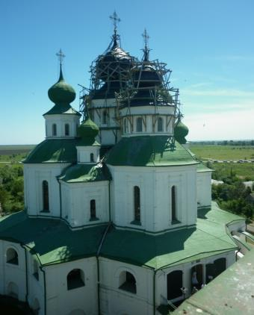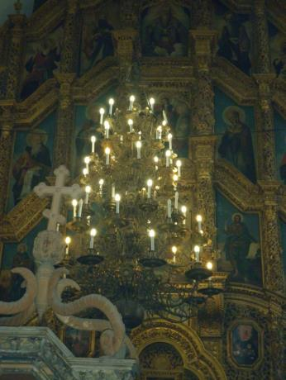

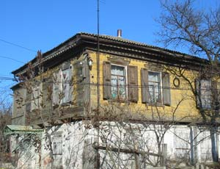

Рис. 8 Современный казачий курень

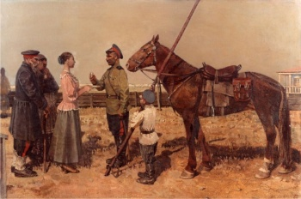

Рис. 9 Проводы на войну.

